VELKOMMEN SOM NY SPEIDER I BJØRNEMYR SPEIDERGRUPPE!

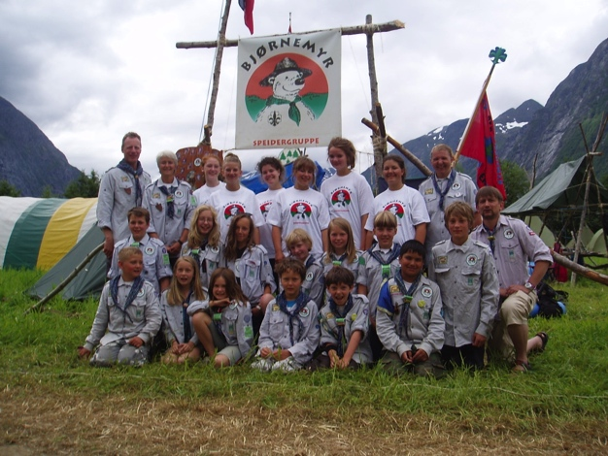

Velkommen som speider i Bjørnemyr speidergruppe. Siden du er ny i speideren følger noen praktiske opplysninger som kan være greit å vite.

På Nesodden er det for tiden tre aktive speidergrupper: Jaer, Fagerstrand og Bjørnemyr.

Bjørnemyr speidergruppe hører til Follo Krets i Norges speiderforbund (NSF).

Gruppa er delt inn i følgende enheter:

Flokk: 3. – 4. klasse
Tropp: 5. – 10. klasse
Rovere : Etter 10. klasse
Ledere : ”Gamle speidere” og foreldre som ønsker å være
aktive sammen med barna.

Møtene holdes i Bjørnehiet (kjeller til Bjørnemyr barnehage) eller Speiderhuset på Tangen. Flokken har møter torsdager fra kl.18.00 – 19.30, og troppen har møter på torsdager fra kl.18.30 – 20.00, om ikke annen beskjed er gitt.

Du må alltid være kledd til å være ute, og ha med deg speiderkniv (helst med stopper på skaftet), lommelykt, turkopp og sitteunderlag.

Rammen rundt speideren er friluftsliv. I troppen bruker vi ”patruljesystemet” dvs at ungene jobber i små grupper ledet av en patruljefører og en assistent.

Vi har vanlige regler for høflighet og oppførsel på våre speidermøter. Vi ber om at foreldre snakker om dette med barna slik at alle har det bra i speideren. Ved alvorlige tilfeller må vi i verste fall ringe å be foreldre hente barnet sitt.

Vi har noen faste ting og går igjen fra år til år:

Høstterminen:
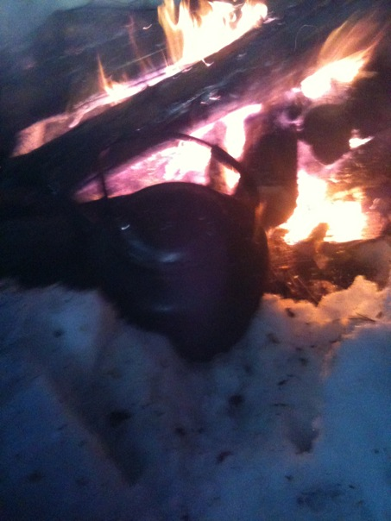
De nye blir kjent med hva speideren er. I flokken vil de nye også få sitt eget speidernavn.

Felles juleavslutning med hele gruppa.

Vårterminen:
I jan/feb har Bjørnemyr speidergruppe årsfest. Da blir alle de nye speiderne høytidelig tatt opp i gruppa, og får utdelt speiderskjerf og skjerfknute.

Speideraksjonen: i april samler speidere i hele landet inn penger til samme formål.

Pinsen: Troppen er på pinseleir på Tjernsbråtan hele pinsen, mens flokken kommer på besøk 1. Pinsedag.

TURER

Flokken har 2-3 overnattingsturer i året, enten på hytte eller i telt/gapahuk.

Det året man fyller 10 år kan man gå 1-mils turen på høsten. Det er en tur som innebærer å gå 1 mil inkludert overnatting.

Troppen prøver å ha 3-4 overnattingsturer ute i skogen, enten her på Nesodden, eller i Nord- og Østmarka. Troppen har også en ukes sommerleir.
NB : Før eller etter helgeturer og dagsturer er det normalt ikke speidermøte på torsdag.

SPEIDERSKJORTE OG MERKER

Du kan vente med å kjøpe speiderskjorte til du har bestemt deg for om speiding er noe for deg. Det er lurt å ønske seg til jul, så har du skjorte til årsfesten. Speiderskjorten kjøpes i nettbutikken speidersport.no.

På årsfesten i jan / feb blir du høytidelig tatt opp som speider i gruppa. Da får du speiderskjerfet. Obligatoriske merker som hører til drakten får du av oss.

TURUTSTYR

Speiderne i flokken trenger ikke å investere i dyrt turutstyr. De trenger: Sovepose, liggeunderlag, Ryggsekk (hvis skolesekken ikke duger), Speiderkniv med stopper på skaftet, turkopp og bestikk, lommelykt.

I Troppen er ungene litt mer avhengige av å ha litt kraftigere/bedre utstyr som sovepose og sekk. Vi går turer som kan være krevende, og vi overnatter ute i friluft sommer som vinter.

KONTINGENT

Medlemskontingenten for hele 2018 er kr 1.350,-, og for nye medlemmer på høsten er den kr 810,-. Giro blir sendt direkte hjem til deg.
Kontingenten sendes direkte fra Norges speiderforbund, som returnerer gruppas andel til oss etter at den er betalt av dere.

NB: Ved utelatelse av kontingentbetaling, er speideren ikke dekket av vår forsikring, og vil følgelig ikke kunne få delta på våre arrangementer.

Vi ønsker at alle skal få være speidere, uavhengig av foreldrenes inntekt. Har dere utfordringer med å betale medlemskontingenten eller kjøpe inn utstyr, kan dere ta kontakt med en av lederne, så finner vi en løsning!

MEDLEMSSYSTEMET

Medlemssystemet i speideren heter min.speiding.no: https://min.speiding.no/. Dere har ansvar for at opplysningene om barna er oppdatert og kan selv gå inn og redigere i systemet. Dere finner brukerinformasjon her: https://speiding.no/medlem.

FORSIKRING

Norges speiderforbund har en kollektiv ulykkesforsikring for alle registrerte og betalende medlemmer gjennom KNIF Trygghet (se vedlagte folder fra Norges speiderforbund).

DUGNADER

I Bjørnemyr speidergruppe har vi valgt å ha få dugnader. Noen vil det være, men de er relatert til arbeid som kommer ungene til gode, som for eksempel: veddugnad på Tjernsbråtan – oppussing/vedlikehold i Bjørnehiet osv.

Når det gjelder økonomi i gruppa, så har vi en stor dugnad, og den pågår hele året:
Vi er registrert som mottager av grasrotmidler fra Norsk-Tipping, og det vi stadig ”maser” om er at alle som tipper etc, eller har noen bekjente/familie som gjør det, velger oss som grasrotmottager.

I tillegg kan du støtte Bjørnemyr speidergruppe ved å bli Speidervenn. Velg Bjørnemyr speidergruppe på www.speidervenn.no.

INFORMASJON MELLOM GRUPPE OG HJEM

Vi bruker appen Spond til kommunikasjon i Bjørnemyr og i noen tilfeller e-post. Dere vil få invitasjon til Spond etter at dere er innmeldt. Les mer om Spond på https://spond.com/

I tillegg har vi en nettside med en del nyttig informasjon om speideren http://bjornemyr.speidergruppe.org, samt en facebookside der vi deler opplevelser fra møter og turer: https://www.facebook.com/Bjornemyrspeider/

NYTTIGE ADRESSER 2018

Hva | Navn | Tlf | E-Post
Gruppeleder | Kristine Brodahl | 909 64 328 | kristine@bjornemyr.no
Troppsleder | Thomas Kvåle | 918 04 800 | thomas@bjornemyr.no
Flokkleder | Bendik Fjeldstad | 971 03 384 | bendik.fjeldstad@gmail.com
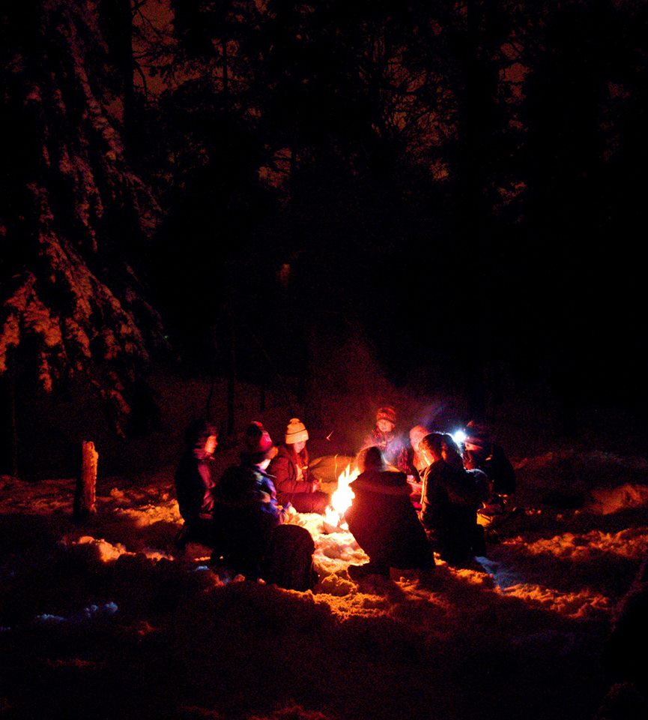

Og her er noen nyttige eksterne linker:

Norges speiderforbund: www.speiding.no
Follo krets: www.follokrets.no
Speidersport: www.speidersport.no

Vi håper du vil trives i Bjørnemyr speidergruppe – hilsen lederne

